# **Президент Конституцияга бир қатор ўзгартиришлар киритишни таклиф қилди**

21.06.2022

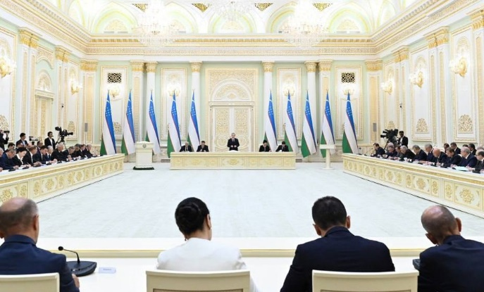

**Ўзбекистон Республикаси Президенти Шавкат Мирзиёев 20 июнь куни Конституциявий комиссия аъзолари билан** [**учрашди**](https://president.uz/uz/lists/view/5272)**.**

Учрашувда давлатимиз раҳбари аҳолининг бундай фаоллигини, мамлакатимиз келажагига дахлдорлик ҳиссини юксак баҳолаб, конституциявий ислоҳотлар юзасидан ўз фикрларини билдирди.

– Янгиланган Конституция мамлакатимизнинг узоқ муддатли тараққиёт стратегиялари, умуман, юртимиз ва халқимизнинг эртанги фаровон ҳаёти учун мустаҳкам ҳуқуқий асос ҳамда ишончли кафолат яратиши лозим, – деди Шавкат Мирзиёев.

Президент тўртта устувор йўналишга эътибор қаратиб, уларнинг ҳар бири бўйича таклифларини айтди.

Инсон, унинг ҳаёти, эркинлиги, қадр-қиммати, дахлсиз ҳуқуқлари ва манфаатлари масаласи биринчи йўналиш сифатида кўрсатиб ўтилди.

Яшаш ҳуқуқи ҳар бир инсоннинг узвий ҳуқуқи экани таъкидланиб, Конституцияга “Ўзбекистонда ўлим жазоси тақиқланади”, деган нормани киритиш таклифи билдирилди.

Шахснинг судланганлиги ва ундан келиб чиқадиган ҳуқуқий оқибатлар унинг қариндошлари ҳуқуқларини чеклашга асос бўлиши мумкин эмаслигини ёзиб қўйиш зарурлиги айтилди.

Шунингдек, озодликдан маҳрум этилган шахсларга нисбатан инсоний муносабатни таъминлаш бўйича конституциявий асосларни мустаҳкамлаш масалаларига тўхталиб ўтилди.

Маъмурий, фуқаролик, иқтисодий, жиноий жавобгарлик ва бошқа йўналишдаги ишларни кўриб чиқишда инсонга нисбатан қўлланиладиган ҳуқуқий таъсир чоралари – қонуний мақсадга эришиш учун етарли бўлиши ҳамда шахсга имкон қадар енгиллик яратиши кераклиги таъкидланди.

Иккинчи йўналишда “Ўзбекистон – ижтимоий давлат” деган ғоя илгари сурилди.

Бу йўналишда аҳолини уй-жой билан таъминлаш, оиланинг иқтисодий ва маънавий асосларини мустаҳкамлаш, болаларнинг манфаатлари ва тўлақонли ривожланиши учун барча шароитларни яратиш, ногиронлиги бўлган шахсларни қўллаб-қувватлаш, инсон саломатлиги ва экологияни асрашга оид таклифлар билдирилди.

Учинчи йўналиш Конституцияда маҳалланинг мақомини ҳамда давлат органларининг бу борадаги вазифаларини аниқ белгилаш ҳақида бўлди. Бунда маҳаллаларнинг давлат ҳокимияти органлари тизимига кирмаслиги, жойлардаги маҳаллий аҳамиятга молик масалаларни мустақил ҳал этиши, бунинг учун давлат органлари уларга кўмак кўрсатишига оид тамойиллар ўз ифодасини топади.

Тўртинчи йўналиш мамлакатимизда давлат бошқарувини такомиллаштириш, халқ ҳокимиятчилигини кучайтиришга қаратилгани билан жуда муҳим.

– Давлат ҳокимияти устидан халқ назорати ўрнатилади. Конституцияга давлат органлари фаолиятида очиқлик, шаффофлик ва ҳисобдорликни, мазкур органларнинг ихчам ва тежамкор бўлишини таъминлаш юзасидан қоидалар киритишни таклиф қиламан, – деди Президент.

Ҳукуматни шакллантириш ва унинг самарали фаолият юритишини таъминлашда Олий Мажлиснинг ваколатларини кенгайтириш, Президентнинг айрим ваколатларини Олий Мажлисга ўтказиш бўйича таклифлар билдирилди.

Ҳокимлар бир вақтнинг ўзида халқ депутатлари кенгашларига ҳам бошчилик қилиши ҳақидаги қоидани Конституциядан чиқариб ташлаш вақти келгани таъкидланди.

Давлатимиз раҳбари Конституцияга қонунчилик таклифларини киритиш институтини жорий этишни таклиф қилди. Бу қоида орқали халқ бевосита ташаббус кўрсатиш ҳуқуқини қўлга киритади. 100 минг кишидан кам бўлмаган миқдордаги фуқаролар ўз қонунчилик таклифларини Олий Мажлис Қонунчилик палатасига киритиш имкониятига эга бўлади.

Ҳукумат ваколатларини ҳам кенгайтириб, Вазирлар Маҳкамаси ва ҳокимликларнинг экология, ёшлар, оилани қўллаб-қувватлаш, ногиронлиги бўлган шахсларни ижтимоий ҳимоя қилиш, жамоат транспортини ривожлантириш, аҳолининг дам олиши учун зарур шароитлар яратиш, фуқаролик жамияти институтларини қўллаб-қувватлаш бўйича масъулиятини Конституцияда белгилаш лозимлиги қайд этилди.

Шунингдек, Президент Конституция лойиҳасини умумхалқ муҳокамасида кўриб чиқишни ҳамда референдум ўтказиш йўли билан қабул қилишни таклиф этди.

– Конституциявий ислоҳотни фуқароларимиз фикри ва қўллаб-қувватлаши асосида, референдум орқали амалга оширсак, бу том маънода халқимиз хоҳиш-иродасининг ифодаси – ҳақиқий халқ Конституцияси бўлади, – деди давлатимиз раҳбари.

***Маълумот учун: жорий йил 20 май куни Олий Мажлис палаталари Кенгашлари томонидан Конституциявий комиссия тузилди. Ўтган бир ой давомида мазкур комиссияга халқимиздан 48 минг 492 та таклиф келиб тушди.***